

算法执行流程示例
佳都新太科技股份有限公司
2021年4月
版本修订批准记录

2019年3月
【 历次版本修订记录，版本修订描述重要说明】
日期 | 版本号 | 版本修订描述 | 作者 | 审核 | 批准

注：版本修订批准记录，如不需要可删除此页.

目录
1 前言 1
1.1 概述 1
1.2 适用范围 1
1.3 术语 1
2 算法执行流程 2
2.1 人体人脸关联 2
2.1.1 流程 2
2.1.2 配置信息 4
2.2 车-MAC关系 7
2.2.1 流程 8
2.2.2 配置信息 11
3 备注 11

保密申明
本文档内资料，用于佳都科技内部培训、施工、交流参考指引。未经同意。任何人不得以任何方式向第三方组织、机构、人员直接或间接拷贝、公布信息内容，亦不得将文档信息用于商业目的以外的其他用途，佳都科技保留一切权力。

前言

概述
描述分析系统具体算法的执行流程。

适用范围
用于开发人员快速熟悉分析系统的算法执行流程。

术语
术语 | 英文全称 | 解释

算法执行流程

人体人脸关联

流程

流程图
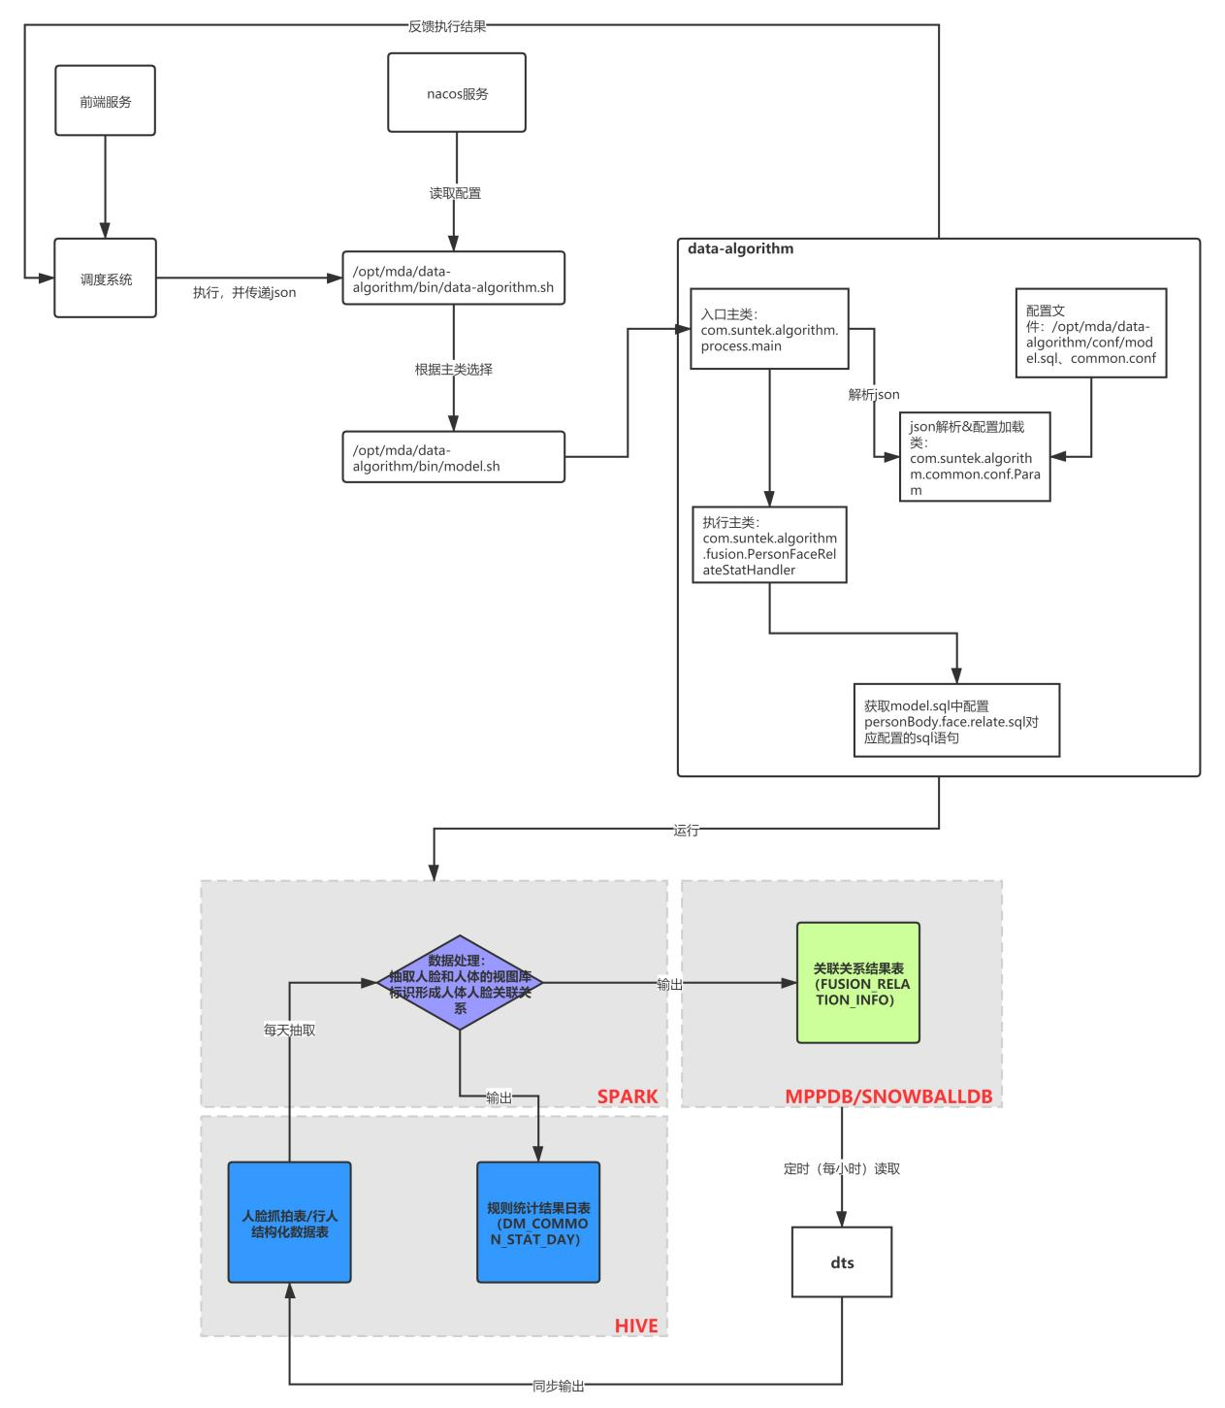

执行步骤
- 通过DTS定时（每小时）从snowball同步人脸抓拍以及人员结构化数据同步到HIVE中的表FACE_INFO/VIDEO_PERSON_INFO表中
- 前端应用发起执行请求，调度系统收到请求之后，执行/opt/mda/data-algorithm/bin/data-algorithm.sh脚本；
- /opt/mda/data-algorithm/bin/data-algorithm.sh脚本会从nacos获取最新的配置信息，并且解析调度传递过来的json协议，获取要执行的主类；根据主类调用脚本/opt/mda/data-algorithm/bin/model.sh脚本
- /opt/mda/data-algorithm/bin/model.sh通过spark-submit提交任务，并执行入口主类：入口主类：com.suntek.algorithm.process.main
- 入口主类：com.suntek.algorithm.process.main会初始化com.suntek.algorithm.common.conf.Param
- 6.com.suntek.algorithm.common.conf.Param类会解析json请求，并且加载配置文件：/opt/mda/data-algorithm/conf/model.sql、common.conf
- com.suntek.algorithm.process.main会根据json中配置的执行主类，如com.suntek.algorithm.fusion.PersonFaceRelateStatHandler，然后调用执行主类：com.suntek.algorithm.fusion.PersonFaceRelateStatHandler的process方法
- 执行主类：com.suntek.algorithm.fusion.PersonFaceRelateStatHandler 会读取配置personBody.face.relate.sql对应配置的sql语句，从HIVE中读取数据，在Spark中计算，然后结果分别写入MPP/SNOWBALL的表FUSION_RELATION_INFO 以及HIVE中的DM_COMMON_STAT_DAY
- 执行完成后，会通过HTTP方式调用调度系统的任务状态更新接口，反馈任务执行结果。

配置信息

job任务配置
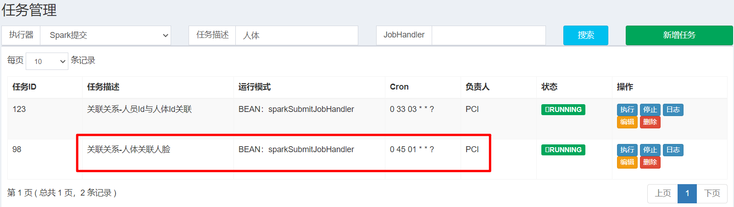

job任务参数
{
"analyzeModel":{
"batchId":0,
"childStepIds":"A661382F2",
"cronExpr":"0 45 01 * * ?",
"dataTransType":0,
"descInfo":"",
"exeCycle":0,
"executorName":"sparkSubmitJobHandler",
"from":"AC158B1C4",
"inputTable":"face_info,video_person_info",
"inputs":[
{
"cnName":"model.sql中数据预处理配置的key",
"datasetId":0,
"enName":"personBodyFaceRelateSqlKey",
"inputCate":2,
"inputDesc":"model.sql中数据预处理配置的key",
"inputId":0,
"inputType":0,
"inputVal":"personBody.face.relate.sql",
"stepId":0
},
{
"cnName":"关系类别",
"datasetId":0,
"enName":"relType",
"inputCate":2,
"inputDesc":"关系类别,如：imei-imsi,imsi-imsi",
"inputId":0,
"inputType":0,
"inputVal":"personbody-face",
"stepId":0
},
{
"cnName":"执行脚本",
"datasetId":0,
"enName":"shell_command",
"inputCate":2,
"inputDesc":"执行脚本",
"inputId":0,
"inputType":0,
"inputVal":"data-algorithm.sh",
"stepId":0
},
{
"cnName":"部署环境变量",
"datasetId":0,
"enName":"deployEnvName",
"inputCate":2,
"inputDesc":"部署环境变量",
"inputId":0,
"inputType":0,
"inputVal":"ALG_DEPLOY_HOME",
"stepId":0
}
],
"isLabel":0,
"mainClass":"com.suntek.algorithm.fusion.PersonFaceRelateStatHandler",
"modelId":99501,
"modelName":"融合算法-人体关联人脸",
"name":"融合算法-人体关联人脸",
"prevStepIds":"",
"stepId":98,
"streamAnalyse":2,
"taskId":50,
"tblCNNames":"人脸数据,video_person_info",
"tblENNames":"face_info,video_person_info",
"uuid":"A08F70532"
},
"dataLanding":[
],
"dataSource":[
{
"databaseName":"default",
"databaseType":"hive",
"datasetId":697454638860800000,
"datasetLabel":"人脸数据",
"datasetName":"face_info",
"from":"1",
"host":"172.25.20.170:10000",
"isStreaming":2,
"password":"",
"to":"A08F70532",
"url":"jdbc:hive2://172.25.20.170:10000/default",
"username":"root",
"uuid":"AC158B1C4"
},
{
"databaseName":"default",
"databaseType":"hive",
"datasetId":697457867610853400,
"datasetLabel":"video_person_info",
"datasetName":"video_person_info",
"from":"1",
"host":"172.25.20.170:10000",
"isStreaming":2,
"password":"",
"to":"A08F70532",
"url":"jdbc:hive2://172.25.20.170:10000/default",
"username":"root",
"uuid":"AC158B1C4"
}
],
"tagInfo":[
],
"transformer":[
]
}

SQL配置
#############人体人脸关联统计####################
##因为faceid/人体ID都是来源于各自表的INFOID，所以不会重复，因此不需要总表汇总，但是这样表里面的数据会很大，逼近原始表啊....要注意！####
##personBody.face.relate.sql=INSERT OVERWRITE TABLE DM_COMMON_STAT_DAY PARTITION(STAT_DATE,TYPE) SELECT FACEID as OBJECT_ID_A, '@type_a@' TYPE_A, PERSONID as OBJECT_ID_B, '@type_b@' TYPE_B, COUNT(1) CNT , '' REMARK,MIN(JGSK) FIRST_TIME, MAX(JGSK) LAST_TIME ,'20@endDate@' AS STAT_DATE, 'personbody-face' AS TYPE FROM(SELECT viid_object_id AS PERSONID,praseRelateID('06',RELATED_LIST) AS FACEID, JGSK FROM VIDEO_PERSON_INFO WHERE stat_day='@endDate@' AND RELATED_LIST is not null UNION ALL SELECT praseRelateID('01',RELATED_LIST) AS PERSONID, viid_object_id AS FACEID, JGSK FROM FACE_INFO WHERE stat_day='@endDate@' AND RELATED_LIST is not null) T GROUP BY PERSONID, FACEID;INSERT OVERWRITE TABLE DM_COMMON_STAT PARTITION(STAT_DATE,TYPE,REL_TYPE) SELECT OBJECT_ID_A, TYPE_A, OBJECT_ID_B, TYPE_B, SUM(CNT) CNT ,MIN(FIRST_TIME) FIRST_TIME, MAX(LAST_TIME) LAST_TIME ,'20@endDate@' AS STAT_DATE, '1' AS REL_TYPE,'personbody-face' AS TYPE FROM DM_COMMON_STAT_DAY WHERE stat_date>='20@startDate@' AND stat_date<='20@endDate@' AND TYPE='personBody-face' GROUP BY OBJECT_ID_A, TYPE_A, OBJECT_ID_B, TYPE_B;
personBody.face.relate.sql=SELECT PERSONID as OBJECT_ID_A, '@type_a@' TYPE_A, FACEID as OBJECT_ID_B, '@type_b@' TYPE_B, COUNT(1) CNT , '' REMARK,from_unixtime(unix_timestamp(MIN(JGSK),'yyMMddHHmmss'),'yyyyMMddHHmmss') FIRST_TIME, from_unixtime(unix_timestamp(MAX(JGSK),'yyMMddHHmmss'),'yyyyMMddHHmmss') LAST_TIME ,'20@endDate@' AS STAT_DATE, 'personbody-face' AS TYPE FROM(SELECT viid_object_id AS PERSONID,praseRelateID('06',RELATED_LIST) AS FACEID, JGSK FROM VIDEO_PERSON_INFO WHERE stat_day='@endDate@' AND RELATED_LIST is not null UNION ALL SELECT praseRelateID('01',RELATED_LIST) AS PERSONID, viid_object_id AS FACEID, JGSK FROM FACE_INFO WHERE stat_day='@endDate@' AND RELATED_LIST is not null) T GROUP BY PERSONID, FACEID

车-MAC关系
基于LCSS算法计算车与MAC的关联关系

流程

流程图
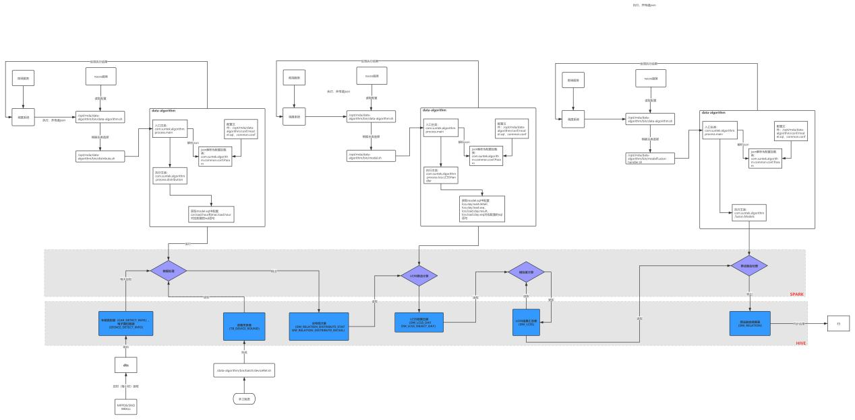

执行步骤
分为4大步，如下：

数据同步
- 通过DTS定时（每小时）从snowball同步人脸抓拍以及人员结构化数据同步到HIVE中的表CAR_DETECT_INFO/EFENCE_DETECT_INFO表中
- 设备关系生成：具体参考：
http://git.pcitech.com/analyse-model/DataAlgorithm/blob/dev/doc/设备关联执行.md
分布统计：
- 前端应用发起执行请求，调度系统收到请求之后，执行/opt/mda/data-algorithm/bin/data-algorithm.sh脚本；
- /opt/mda/data-algorithm/bin/data-algorithm.sh脚本会从nacos获取最新的配置信息，并且解析调度传递过来的json协议，获取要执行的主类；根据主类调用脚本/opt/mda/data-algorithm/bin/distribute.sh脚本
- /opt/mda/data-algorithm/bin/model.sh通过spark-submit提交任务，并执行入口主类：入口主类：com.suntek.algorithm.process.main
- 入口主类：com.suntek.algorithm.process.main会初始化com.suntek.algorithm.common.conf.Param
- com.suntek.algorithm.common.conf.Param类会解析json请求，并且加载配置文件：/opt/mda/data-algorithm/conf/model.sql、common.conf
- com.suntek.algorithm.process.main会根据json中配置的执行主类，如com.suntek.algorithm.process.distribution.Distribution，然后调用执行主类：com.suntek.algorithm.process.distribution.Distribution的process方法
- 执行主类：com.suntek.algorithm.process.distribution.Distribution 会读取对应配置的sql语句，从HIVE中读取数据，在Spark中计算，然后结果写入HIVE中的分布统计结果表
- .执行完成后，会通过HTTP方式调用调度系统的任务状态更新接口，反馈任务执行结果

LCSS计算车-mac关系：
- 前端应用发起执行请求，调度系统收到请求之后，执行
- /opt/mda/data-algorithm/bin/data-algorithm.sh脚本；
- /opt/mda/data-algorithm/bin/data-algorithm.sh脚本会从nacos获取最新的配置信息，并且解析调度传递过来的json协议，获取要执行的主类；根据主类调用脚本/opt/mda/data-algorithm/bin/model.sh脚本
- /opt/mda/data-algorithm/bin/model.sh通过spark-submit提交任务，并执行入口主类：入口主类：com.suntek.algorithm.process.main
- 入口主类：com.suntek.algorithm.process.main会初始化com.suntek.algorithm.common.conf.Param
- com.suntek.algorithm.common.conf.Param类会解析json请求，并且加载配置文件：/opt/mda/data-algorithm/conf/model.sql、common.conf
- com.suntek.algorithm.process.main会根据json中配置的执行主类，如com.suntek.algorithm.process.lcss.LCSSHandler，然后调用执行主类：com.suntek.algorithm.process.lcss.LCSSHandler的process方法
- 执行主类：com.suntek.algorithm.process.lcss.LCSSHandler 会读取对应配置的sql语句，从HIVE中读取数据，在Spark中计算，然后结果写入HIVE中的LCSS结果日表和汇总表
- 执行完成后，会通过HTTP方式调用调度系统的任务状态更新接口，反馈任务执行结果

算法融合：
- 前端应用发起执行请求，调度系统收到请求之后，执行/opt/mda/data-algorithm/bin/data-algorithm.sh脚本；
- /opt/mda/data-algorithm/bin/data-algorithm.sh脚本会从nacos获取最新的配置信息，并且解析调度传递过来的json协议，获取要执行的主类；根据主类调用脚本/opt/mda/data-algorithm/bin/modelFusion-handler.sh脚本
- /opt/mda/data-algorithm/bin/modelFusion-handler.sh通过spark-submit提交任务，并执行入口主类：入口主类：com.suntek.algorithm.process.main
- 入口主类：com.suntek.algorithm.process.main会初始化com.suntek.algorithm.common.conf.Param
- com.suntek.algorithm.common.conf.Param类会解析json请求，并且加载配置文件：/opt/mda/data-algorithm/conf/model.sql、common.conf
- com.suntek.algorithm.process.main会根据json中配置的执行主类，如com.suntek.algorithm.fusion.Models，然后调用执行主类：com.suntek.algorithm.fusion.Models的deal方法
- 执行主类：com.suntek.algorithm.fusion.Models读取各个算法的结果表数据，进行算法融合处理，输出结果到HIVE中的DM_RELATION表
- 同步结果数据到ES
- 执行完成后，会通过HTTP方式调用调度系统的任务状态更新接口，反馈任务执行结果。

配置信息

Job任务配置
对应其中的 分布统计-车MAC
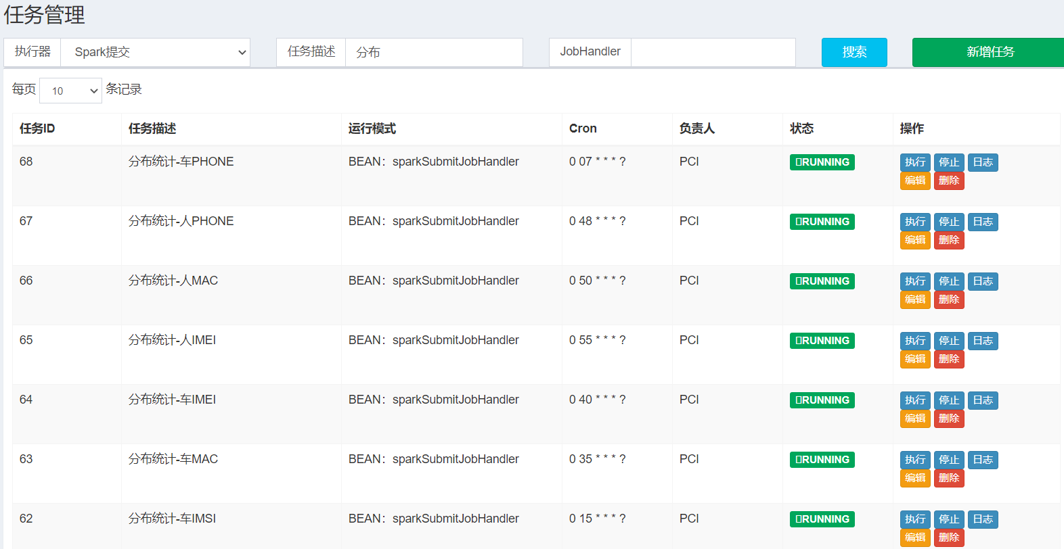
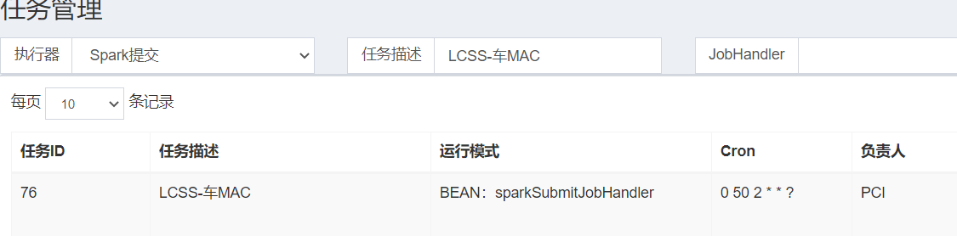

备注

